Семинар «Библиография в электронной среде»
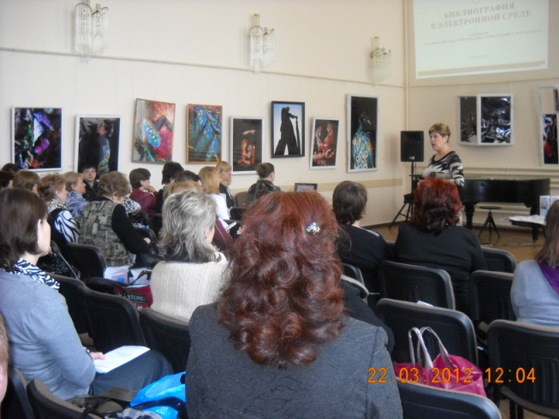
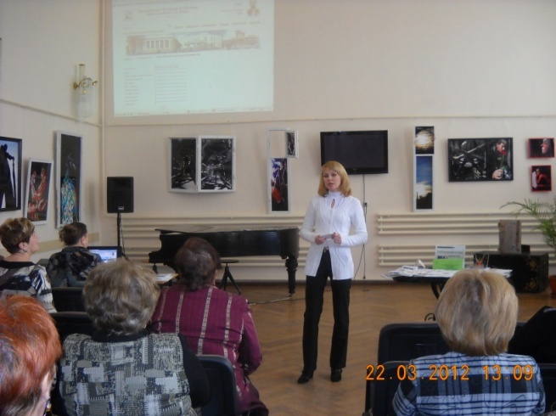
22 марта 2012 года Информационно-библиографическим отделом ЦГПБ имени А.П. Чехова проведен семинар для библиотекарей учебных заведений города «Библиография в электронной среде». Система справочно-библиографического обслуживания предоставляет пользователям широкий спектр информационно-библиографических услуг на сайте библиотеки. Слушатели получили методические рекомендации по поиску информации в электронных базах данных, познакомились с библиографическими пособиями, печатными и электронными, созданными в ЦГПБ имени А.П. Чехова, с подписными электронными ресурсами МБУК ЦБС и периодическими изданиями в сети Интернет. Библиотекари узнали, как заказать полный текст документа, используя услугу «ЭДД» на сайте библиотеки. Слушателям была представлена коллекция оцифрованных документов в разделе «Таганрогская книжная коллекция». В семинаре приняли участие сотрудники Центра электронных ресурсов, Отдела использования и организации единого фонда и Отдела дореволюционных и ценных изданий ЦГПБ имени А.П. Чехова.
